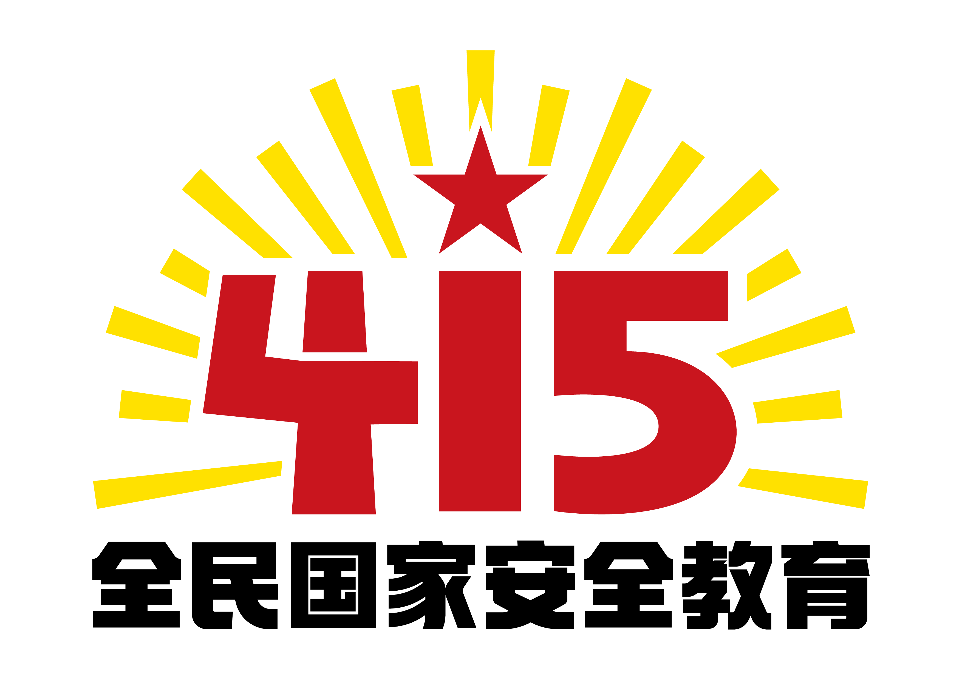

习近平总书记关于总体国家安全观重要论述

（摘编）

面对国际局势急剧变化，特别是面对外部讹诈、遏制、封锁、极限施压，我们坚持国家利益为重、国内政治优先，保持战略定力，发扬斗争精神，展示不畏强权的坚定意志，在斗争中维护国家尊严和核心利益，牢牢掌握了我国发展和安全主动权。

——2022年10月16日在中国共产党第二十次全国代表大会上的报告

我们贯彻总体国家安全观，国家安全领导体制和法治体系、战略体系、政策体系不断完善，在原则问题上寸步不让，以坚定的意志品质维护国家主权、安全、发展利益，国家安全得到全面加强。共建共治共享的社会治理制度进一步健全，民族分裂势力、宗教极端势力、暴力恐怖势力得到有效遏制，扫黑除恶专项斗争取得阶段性成果，有力应对一系列重大自然灾害，平安中国建设迈向更高水平。

——2022年10月16日在中国共产党第二十次全国代表大会上的报告

全面建设社会主义现代化国家，是一项伟大而艰巨的事业，前途光明，任重道远。当前，世界百年未有之大变局加速演进，新一轮科技革命和产业变革深入发展，国际力量对比深刻调整，我国发展面临新的战略机遇。同时，世纪疫情影响深远，逆全球化思潮抬头，单边主义、保护主义明显上升，世界经济复苏乏力，局部冲突和动荡频发，全球性问题加剧，世界进入新的动荡变革期。我国改革发展稳定面临不少深层次矛盾躲不开、绕不过，党的建设特别是党风廉政建设和反腐败斗争面临不少顽固性、多发性问题，来自外部的打压遏制随时可能升级。我国发展进入战略机遇和风险挑战并存、不确定难预料因素增多的时期，各种“黑天鹅”、“灰犀牛”事件随时可能发生。我们必须增强忧患意识，坚持底线思维，做到居安思危、未雨绸缪，准备经受风高浪急甚至惊涛骇浪的重大考验。前进道路上，必须牢牢把握以下重大原则。

——2022年10月16日在中国共产党第二十次全国代表大会上的报告

巩固优势产业领先地位，在关系安全发展的领域加快补齐短板，提升战略性资源供应保障能力。

——2022年10月16日在中国共产党第二十次全国代表大会上的报告

全方位夯实粮食安全根基，全面落实粮食安全党政同责，牢牢守住十八亿亩耕地红线，逐步把永久基本农田全部建成高标准农田，深入实施种业振兴行动，强化农业科技和装备支撑，健全种粮农民收益保障机制和主产区利益补偿机制，确保中国人的饭碗牢牢端在自己手中。

——2022年10月16日在中国共产党第二十次全国代表大会上的报告

深入推进能源革命，加强煤炭清洁高效利用，加大油气资源勘探开发和增储上产力度，加快规划建设新型能源体系，统筹水电开发和生态保护，积极安全有序发展核电，加强能源产供储销体系建设，确保能源安全。

——2022年10月16日在中国共产党第二十次全国代表大会上的报告

国家安全是民族复兴的根基，社会稳定是国家强盛的前提。必须坚定不移贯彻总体国家安全观，把维护国家安全贯穿党和国家工作各方面全过程，确保国家安全和社会稳定。

——2022年10月16日在中国共产党第二十次全国代表大会上的报告

我们要坚持以人民安全为宗旨、以政治安全为根本、以经济安全为基础、以军事科技文化社会安全为保障、以促进国际安全为依托，统筹外部安全和内部安全、国土安全和国民安全、传统安全和非传统安全、自身安全和共同安全，统筹维护和塑造国家安全，夯实国家安全和社会稳定基层基础，完善参与全球安全治理机制，建设更高水平的平安中国，以新安全格局保障新发展格局。

——2022年10月16日在中国共产党第二十次全国代表大会上的报告

坚持党中央对国家安全工作的集中统一领导，完善高效权威的国家安全领导体制。强化国家安全工作协调机制，完善国家安全法治体系、战略体系、政策体系、风险监测预警体系、国家应急管理体系，完善重点领域安全保障体系和重要专项协调指挥体系，强化经济、重大基础设施、金融、网络、数据、生物、资源、核、太空、海洋等安全保障体系建设。健全反制裁、反干涉、反“长臂管辖”机制。完善国家安全力量布局，构建全域联动、立体高效的国家安全防护体系。

——2022年10月16日在中国共产党第二十次全国代表大会上的报告

坚定维护国家政权安全、制度安全、意识形态安全，加强重点领域安全能力建设，确保粮食、能源资源、重要产业链供应链安全，加强海外安全保障能力建设，维护我国公民、法人在海外合法权益，维护海洋权益，坚定捍卫国家主权、安全、发展利益。提高防范化解重大风险能力，严密防范系统性安全风险，严厉打击敌对势力渗透、破坏、颠覆、分裂活动。全面加强国家安全教育，提高各级领导干部统筹发展和安全能力，增强全民国家安全意识和素养，筑牢国家安全人民防线。

——2022年10月16日在中国共产党第二十次全国代表大会上的报告

坚持安全第一、预防为主，建立大安全大应急框架，完善公共安全体系，推动公共安全治理模式向事前预防转型。推进安全生产风险专项整治，加强重点行业、重点领域安全监管。提高防灾减灾救灾和重大突发公共事件处置保障能力，加强国家区域应急力量建设。强化食品药品安全监管，健全生物安全监管预警防控体系。加强个人信息保护。

——2022年10月16日在中国共产党第二十次全国代表大会上的报告

只有各国行天下之大道，和睦相处、合作共赢，繁荣才能持久，安全才有保障。中国提出了全球发展倡议、全球安全倡议，愿同国际社会一道努力落实。中国坚持对话协商，推动建设一个持久和平的世界；坚持共建共享，推动建设一个普遍安全的世界；坚持合作共赢，推动建设一个共同繁荣的世界；坚持交流互鉴，推动建设一个开放包容的世界；坚持绿色低碳，推动建设一个清洁美丽的世界。

——2022年10月16日在中国共产党第二十次全国代表大会上的报告

要坚定不移贯彻总体国家安全观，统筹发展和安全，把维护国家安全贯穿党和国家工作各方面全过程，确保国家安全和社会稳定。

——2022年10月23日在党的二十届一中全会上的讲话

能源安全关系我国经济社会发展全局，是最重要的安全之一。当前，我国正处于冬季用能高峰期。各地区各部门要认真落实党中央决策部署，坚持全国“一盘棋”，精心组织调度，全力做好煤电油气保供稳价工作，做好应对极端寒潮天气的准备，守住民生用能底线，确保群众温暖过冬。中央企业是能源保供的“顶梁柱”，要进一步提高政治站位，增强责任感和使命感，多措并举全力增产保供，确保经济社会发展用能需求。

——2023年1月18日春节前夕视频连线看望慰问基层干部群众时的讲话

交通运输部门要坚决贯彻落实党中央要求，提升保通保畅能力，确保人民群众平安健康出行，确保重点物资运输畅通有序。要坚持底线思维，加强对极端恶劣天气的监测和预警，深入开展安全隐患排查治理，坚决遏制重特大安全事故发生。要加强对出行相对集中的务工流、学生流的服务引导，确保他们节前安全返乡、节后顺利返岗返校。要严格落实各项防控规定，最大限度降低交叉感染几率，保障旅客身体健康。

——2023年1月18日春节前夕视频连线看望慰问基层干部群众时的讲话

民以食为天。“菜篮子”、“米袋子”、“果盘子”，事关千家万户，是最基本的民生。过年过节，安全不能忘。批发市场既要在拓展货源、丰富品种、保证质量上下功夫，也要在加强食品检测和市场管理上下功夫，让首都市民吃得放心、吃得舒心。农贸市场人流物流密集，是疫情防控的重点场所，要适度调控人流物流，加强疫情监测检测，搞好市场环境卫生，尽最大努力降低疫情风险。

——2023年1月18日春节前夕视频连线看望慰问基层干部群众时的讲话

各级党委和政府要切实保障节日期间供电供气供暖，抓好“菜篮子”、“米袋子”、“果盘子”，加强食品安全监管，特别是要落实好新阶段疫情防控各项举措，防范各种突发事件和安全事故，确保全国各族人民过一个欢乐喜庆、安定祥和的春节。

——2023年1月18日春节前夕视频连线看望慰问基层干部群众时的讲话

加快构建新发展格局，是立足实现第二个百年奋斗目标、统筹发展和安全作出的战略决策，是把握未来发展主动权的战略部署。只有加快构建新发展格局，才能夯实我国经济发展的根基、增强发展的安全性稳定性，才能在各种可以预见和难以预见的狂风暴雨、惊涛骇浪中增强我国的生存力、竞争力、发展力、持续力，确保中华民族伟大复兴进程不被迟滞甚至中断，胜利实现全面建成社会主义现代化强国目标。

——2023年1月31日在二十届中央政治局第二次集体学习时的讲话

中方反对一切形式的恐怖主义，对这一事件予以强烈谴责。中方将继续坚定支持巴基斯坦推进国家反恐行动计划，维护社会稳定、保护民众安全，愿同巴方深化反恐合作，共同维护本地区乃至世界的和平与安全。

——2023年2月1日就巴基斯坦白沙瓦严重恐怖袭击事件致巴基斯坦总统阿尔维的慰问电

要统筹发展和安全，贯彻总体国家安全观，健全国家安全体系，增强维护国家安全能力，坚定维护国家政权安全、制度安全、意识形态安全和重点领域安全。

——2023年2月7日在新进中央委员会的委员、候补委员和省部级主要领导干部学习贯彻习近平新时代中国特色社会主义思想和党的二十大精神研讨班开班式上的讲话

推进中国式现代化，是一项前无古人的开创性事业，必然会遇到各种可以预料和难以预料的风险挑战、艰难险阻甚至惊涛骇浪，必须增强忧患意识，坚持底线思维，居安思危、未雨绸缪，敢于斗争、善于斗争，通过顽强斗争打开事业发展新天地。要保持战略清醒，对各种风险挑战做到胸中有数；保持战略自信，增强斗争的底气；保持战略主动，增强斗争本领。

——2023年2月7日在新进中央委员会的委员、候补委员和省部级主要领导干部学习贯彻习近平新时代中国特色社会主义思想和党的二十大精神研讨班开班式上的讲话

要构筑国际基础研究合作平台，设立面向全球的科学研究基金，加大国家科技计划对外开放力度，围绕气候变化、能源安全、生物安全、外层空间利用等全球问题，拓展和深化中外联合科研。要前瞻谋划和深度参与全球科技治理，参加或发起设立国际科技组织，支持国内高校、科研院所、科技组织同国际对接。要努力增进国际科技界开放、信任、合作，以更多重大原始创新和关键核心技术突破为人类文明进步作出新的更大贡献，并有效维护我国的科技安全利益。

——2023年2月21日在二十届中央政治局第三次集体学习时的讲话

内蒙古阿拉善左旗新井煤业有限公司露天煤矿坍塌事故造成多人失联和人员伤亡，要千方百计搜救失联人员，全力救治受伤人员，妥善做好安抚善后等工作。要科学组织施救，加强监测预警，防止发生次生灾害。要尽快查明事故原因，严肃追究责任，并举一反三，杜绝管理漏洞。当前全国两会召开在即，各地区和有关部门要以时时放心不下的责任感，全面排查各类安全隐患，强化防范措施，狠抓工作落实，更好统筹发展和安全，切实维护人民群众生命财产安全和社会大局稳定。

——2023年2月22日对内蒙古阿拉善左旗一露天煤矿坍塌事故作出的重要指示

要严守耕地红线，稳定粮食播种面积，加强高标准农田建设，切实保障粮食和重要农产品稳定安全供给。

——2023年3月5日在参加十四届全国人大一次会议江苏代表团审议时的讲话

面对国际国内环境发生的深刻复杂变化，必须做到沉着冷静、保持定力，稳中求进、积极作为，团结一致、敢于斗争。沉着冷静、保持定力，就是要冷静观察国际局势的深刻变动，沉着应对各种风险挑战，既准确识变、科学应变、主动求变，及时优化调整战略策略，又保持战略定力，咬定青山不放松，不为各种风险所惧，朝着既定的战略目标，坚定不移向前进。稳中求进、积极作为，就是大方向要稳，方针政策要稳，战略部署要稳，在守住根基、稳住阵脚的基础上积极进取，不停步、能快则快，争取最好结果。团结一致、敢于斗争。力量源于团结。这些年来，我们面临的各种风险挑战接踵而至，大仗一个接一个，每一仗都是靠全体人民团结奋斗、顽强斗争闯过来的。未来一个时期，我们面临的风险挑战只会越来越多、越来越严峻。只有全体人民心往一处想、劲往一处使，同舟共济、众志成城，敢于斗争、善于斗争，才能不断夺取新的更大胜利。

——2023年3月6日看望参加全国政协十四届一次会议的民建、工商联界委员并参加联组会时的讲话

巩固提高一体化国家战略体系和能力，是党中央把握强国强军面临的新形势新任务新要求，着眼于更好统筹发展和安全、更好统筹经济建设和国防建设作出的战略部署。

——2023年3月8日出席解放军和武警部队代表团全体会议时的讲话

要加快构建大国储备体系，提升国家储备维护国家安全的能力。

——2023年3月8日出席解放军和武警部队代表团全体会议时的讲话

我们要更好统筹发展和安全。安全是发展的基础，稳定是强盛的前提。要贯彻总体国家安全观，健全国家安全体系，增强维护国家安全能力，提高公共安全治理水平，完善社会治理体系，以新安全格局保障新发展格局。要全面推进国防和军队现代化建设，把人民军队建设成为有效维护国家主权、安全、发展利益的钢铁长城。

——2023年3月13日在第十四届全国人民代表大会第一次会议上的讲话